深圳实验学校高中部2015-2016学年度第一学期第三阶段考试
高二化学
时间：90分钟 满分：100分 命题人：林进太
第I卷（选择题，共49分）
可能用到的相对原子质量C-12 H-1 O-16 Na-23 Cu-64
一、单项选择题（本题包括23小题，其中1-20题，每题2分；21-23题，每题3分，共49分。每小题只有一个选项符合题意）
1. 化学与科学、技术、社会、环境密切相关。下列说法正确的是
A．盐酸与氢氧化钠的反应可自发进行，因此可用作原电池反应原理
B．为防止铁制品生锈，可将铁制品局部镀铜或涂油漆
C．“地沟油”经过加工处理后，可以用来制肥皂和生物柴油
D．将草木灰和硝酸铵混合使用，相当于施用了氮和钾的复合肥料，肥效更高
2. 已知：CH₃CH₂CH₂CH₃(g)＋13/2O₂(g)4CO₂(g)＋5H₂O(l)；ΔH =－2878 kJ·mol^{－1}
(CH₃)₂CHCH₃(g)＋13/2O₂(g)4CO₂(g)＋5H₂O(l)；ΔH =－2869 kJ·mol^{－1}
下列说法正确的是
A．正丁烷分子储存的能量大于异丁烷分子 B．正丁烷的稳定性大于异丁烷
C．异丁烷转化为正丁烷的过程是一个放热过程 D．异丁烷分子中的碳氢键比正丁烷的多
3. 下列叙述Ⅰ和Ⅱ均正确并且有因果关系的是
选项 | 叙述Ⅰ | 叙述Ⅱ
A | Na₂S有强还原性 | 用于除去废水中的Cu²⁺和Hg²⁺
B | CaCO₃是难溶物 | CaCl₂溶液中通入CO₂产生白色沉淀
C | 浓H₂SO₄有强氧化性 | 浓H₂SO₄可用于干燥SO₂
D | Zn具有还原性和导电性 | 可用作锌锰干电池的负极材料
4. 用下列实验装置进行的实验中，能达到相应实验目的的是（ ）
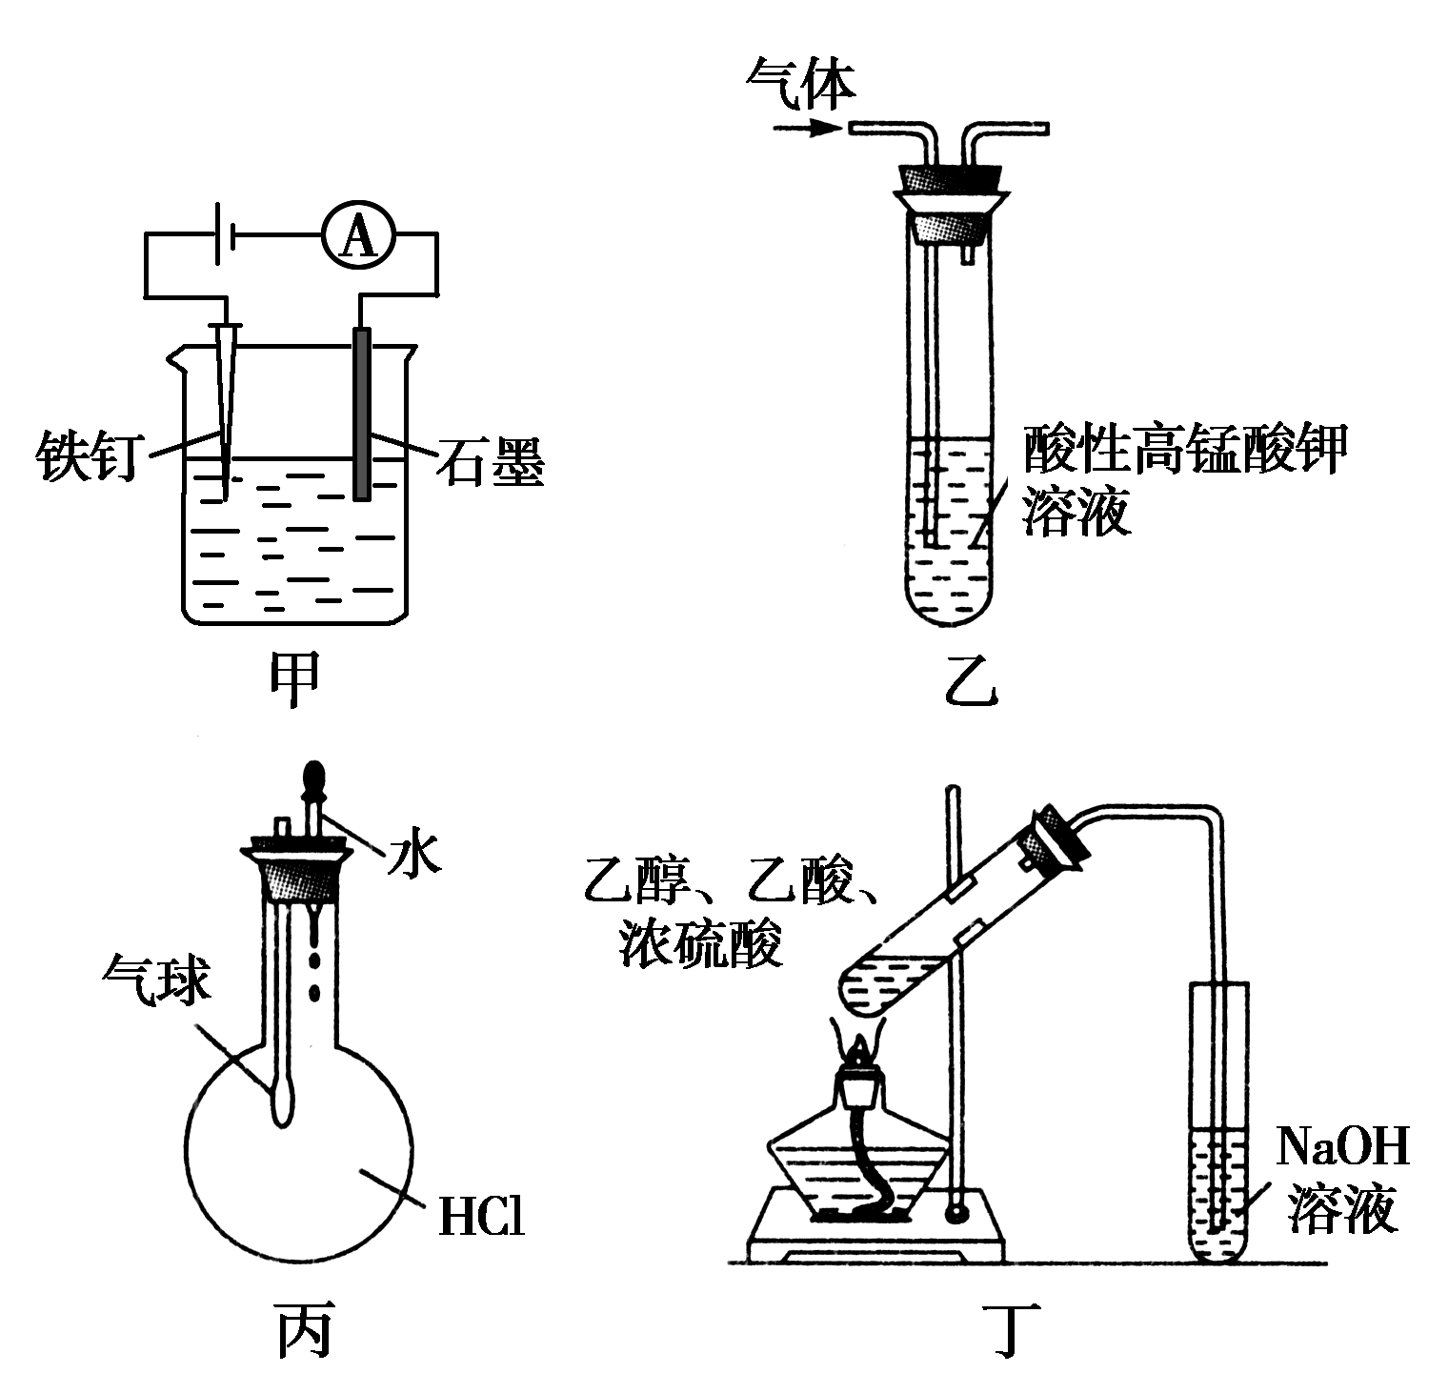
A．装置甲：为防止铁钉生锈 B．装置乙：除去甲烷中混有的乙烯
C．装置丙：验证HCl气体在水中的溶解性 D．装置丁：实验室制取乙酸乙酯
5. 下列事实不能用勒夏特列原理解释的是
A.红棕色的NO₂加压后颜色先变深后变浅
B.钢铁在潮湿的空气中容易生锈
C.实验室中常用排饱和食盐水的方式收集氯气
D.工业上生产硫酸的过程中使用过量的空气以提高二氧化硫的利用率

6. 下列实验操作与预期实验目的或所得实验结论一致的是
选项 | 实验操作 | 实验目的或结论
A | 向AgCl悬浊液中滴入少量KI溶液，有黄色沉淀生成 | 说明K_{sp}(AgCl) < K_{sp}(AgI)
B | 已知I₂可溶于KI溶液形成KI₃，向两支盛有KI₃溶液的试管中，分别滴加淀粉溶液和硝酸银溶液，观察到一支试管溶液变蓝，另一支试管有黄色沉淀生成 | 说明KI₃溶液中存在平衡：  I₃－I₂＋I－
C | 将少量的溴水滴入FeCl₂、NaI的混合溶液中，再滴加CCl₄，振荡、静置，下层溶液呈紫红色 | 说明氧化性：Br₂＞Fe^{3＋}＞I₂
D | 向NaHS溶液中滴入酚酞，溶液变红色 | 说明NaHS能抑制水的电离

7. 下列图示与对应的叙述不相符的是
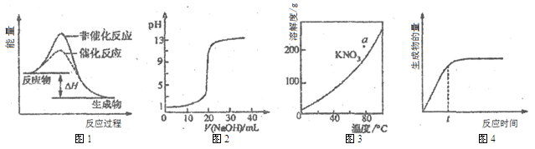
A．图1表示某放热反应分别在有、无催化剂的情况下反应过程中的能量变化
B．图2表示用0.10mol/L NaOH溶液滴定20.00mL 0.10mol/L CH₃COOH溶液的滴定曲线
C．图3表示KNO₃的溶解度曲线，图中a点所示的溶液是80℃时KNO₃ 的过饱和溶液
D．图4表示某可逆反应生成物的量随反应时间的变化，t时V_{正} >V_{逆}
8. 对于反应4A(s) + 2B(g) ⇌ 3C(g) △H<0，下列说法正确的是
A.当2V(B)_{正}=3V(C)_{逆}时，反应达到平衡状态
B.其他条件不变，升高温度，逆反应速率加快，正反应速率减慢
C.其他条件不变时，增大压强，活化分子百分数增大，化学反应速率加快
D.若增加或减少A物质的量，反应速率不会发生明显的变化
9. 为研究金属腐蚀的条件和速率，某课外小组学生用金属丝将三根大小相同的铁钉分别固定在图示的三个装置中，再放置于玻璃钟罩里保存一星期后，下列对实验结束时现象描述不正确的是
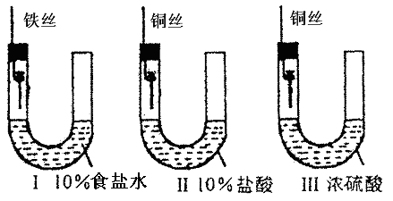
A．装置Ⅰ左侧的液面一定会上升 B．左侧液面装置Ⅰ比装置Ⅱ的低
C．装置Ⅱ中的铁钉腐蚀最严重 D．装置Ⅲ中的铁钉几乎没被腐蚀

10. 北京时间2008年2月21日上午11时26分，美国用导弹击毁了失控的卫星。美方称，卫星坠落地面时，燃料罐中装有的约453 kg联氨(N₂H₄)，可能发生泄漏，造成伤害。联氨(N₂H₄)是航天飞船常用的高能燃料，火箭推进器中分别装有液态N₂H₄（联氨）和液态NO₂，当它们混合时即产生气体，并放出大量热。已知：
N₂(g) + 2O₂(g) == 2NO₂(g) △H = 67.7 kJ·mol^{－1}
N₂H₄(g) + O₂(g) == N₂(g) + 2H₂O(g) △H = -534 kJ·mol^{－1}
则下列对N₂H₄和NO₂反应的说法不正确的是
A．燃烧时 NO₂ 作氧化剂
B．氮气既是氧化产物又是还原产物
C．生成1mol N₂ 转移8mol e－
D．该反应的热化学方程式为2N₂H₄(g) + 2NO₂(g)==3N₂(g) + 4H₂O(g) △H = -1135.7 kJ·mol^{－1}
11. 下列各种情况，常温下溶液中一定能大量存在的离子组是
A.由水电离出的c(H⁺)=10⁻¹²mol/L的溶液中：K⁺、Fe²⁺、Cl⁻、NO₃⁻
B.无色溶液中：Al³⁺、NH₄⁺、Cl⁻、S²⁻
C.使石蕊试剂变红的溶液中：Fe³⁺、K⁺、Cl⁻、SO₄²⁻
D.Kw/c(OH⁻)=1mol/L的溶液中：Na⁺、K⁺、AlO₂⁻、SO₄²⁻
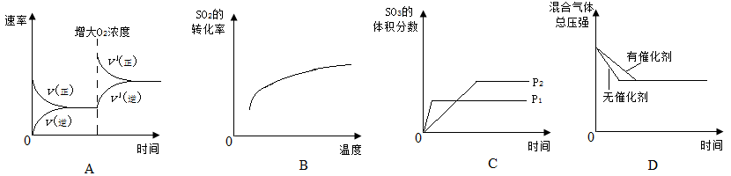
12. 对可逆反应2SO₂(g)+O₂(g)2SO₃(g) ΔH＜0，下列图像正确的是
13. 羰基硫(COS)可作为一种粮食熏蒸剂，能防止某些昆虫、线虫和真菌的危害。在恒容密闭容器中，将CO和H₂S混合加热并达到下列平衡：
CO(g) + H₂S(g)COS(g) + H₂(g) K＝0.1
反应前CO物质的量为10 mol，平衡后CO物质的量为8 mol。下列说法正确的是
A．升高温度，H₂S浓度增加，表明该反应是吸热反应
B．增大压强，能够显著提高反应速率与转化率
C．反应前H₂S物质的量为7 mol
D．H₂S的平衡转化率为20%

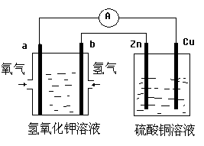
14. 某电化学装置如右图所示，有关分析不正确的是
A.该装置中Cu极为阳极
B.工作时，左池中K⁺移向a电极
C.工作一段时间，要使右池溶液复原可加入适量的CuO
D.b极的电极反应式：H₂＋2OH－－2e－ = 2H₂O

15. 在有机化学合成领域，核磁共振是最有效的分子结构测试手段之一。若用核磁共振氢谱对化合物CH₃CH(CH₃)CH(CH₃)CH₂OH进行测试，则在谱图中可以观察到吸收峰的个数是
A.4个 B.5个 C. 6个 D. 7个
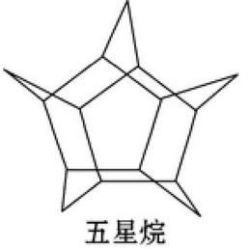
16. 化学家们合成了一种新物质：五星烷，其键线式如图所示。下列关于五星烷的说法中正确的是
A．五星烷与己烷互为同系物 B．五星烷的化学式为C₁₅H₂₀
C．五星烷分子中含有7个五元环 D．五星烷的一氯代物有3种

17. 下列关于有机物分离提纯的方法（括号内杂质）正确的是
A. 乙醇（水），加无水CaCl₂后蒸馏 B.乙酸乙酯（乙酸），蒸馏
C. 甘油（水），分液 D.溴苯（溴），加NaOH溶液后分液

18. 下列溶液中微粒浓度关系一定正确的是
A．将pH=5的H₂SO₄溶液稀释1×10³后，c(H⁺)：c(SO₄²⁻)=2：1
B．室温下，醋酸与醋酸钠的pH=7的混合溶液中：c(CH₃COO⁻) + c(CH₃COOH)＜c(Na⁺）
C．0.1mol/L的硫酸铵溶液中：c(NH₄⁺)+c(H⁺) > c(SO₄²⁻) + c(OH⁻)
D．常温下，pH=4的NaHC₂O₄溶液中：c(H₂C₂O₄) > c(C₂O₄²⁻)

19. 下列离子方程式书写正确的是
A．泡沫灭火器的原理：Al³⁺+3HCO₃⁻Al(OH)₃ + 3CO₂
B．碱性锌锰干电池负极的电极反应：Zn-2e⁻ = Zn²⁺
C．用铜电极电解AgNO₃溶液：4Ag⁺+2H₂O=4Ag+O₂↑+4H⁺
D．铅酸蓄电池正极充电时的电极反应：PbSO₄ + 2H₂O -2e- = PbO₂ + 4H⁺ +SO₄²⁻
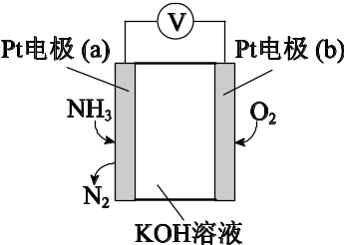
20. 某电化学气敏传感器可用于监测环境中NH₃的含量，其工作原理示意图如下，
A
则下列说法不正确的是：
A．电池工作时，电流由b极流向a极
B．溶液中OH⁻ 向电极a移动
C．反应消耗的NH₃与O₂的物质的量之比为4:5
D．a极电极反应式为2NH₃-6e⁻+ 6OH⁻ = N₂+6H₂O
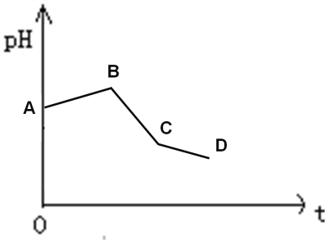
21. 将等物质的量浓度的CuSO₄和NaCl等体积混合后，用石墨电极进行电解，电解过程中，溶液pH随时间t变化的曲线如图，(假设产生的气体全部逸出)，
则下列说法正确的是
A．阳极产物一定是Cl₂，阴极产物一定是Cu
B．BC段表示在阴极上是H⁺放电产生了H₂
C．整个过程中阳极先产生Cl₂，后产生O₂
D．电解过程A-C之间，析出的铜与产生的气体的物质的量相等
22.下列电解质溶液中微粒的物质的量浓度关系不正确的是
A.在0.1 mol·L^{－1}Na₂CO₃溶液中：c(Na＋)＞c(CO₃²⁻)＞c(OH－)＞c(HCO₃－)
B.某温度下，CH₃COOH溶液中滴入NaOH溶液，使溶液pH=7时：
c(CH₃COO⁻)=c(Na⁺)> c(H⁺)=c(OH⁻)
C. 在0.1 mol·L^{－1} pH<7的NaHSO₃溶液中：c(Na⁺)＞c(HSO₃⁻)＞c(SO₃²⁻)＞c(H₂SO₃)
D.已知酸性：HCOOH>CH₃COOH，相同浓度的HCOOK与CH₃COONa溶液中
c(K⁺)-c(HCOO⁻)<c(Na⁺)-c(CH₃COO⁻)
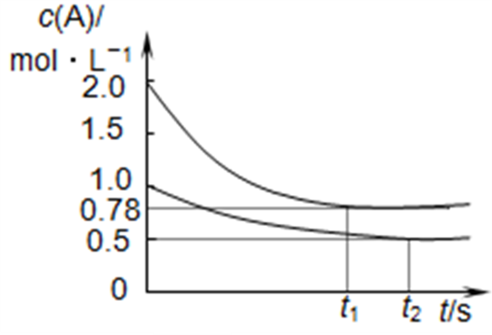
23. 向甲乙两个容积均为1L的恒容容器中，分别充入2molA、2molB和1molA、1molB．相同条件下，发生下列反应：A（g）+B（g）xC（g）△H＜0。测得两容器中c（A）随时间t的变化如图所示,下列说法正确的是
A．将乙容器单独升温可使乙容器内各物质的体积分数与甲容器内的相同
B．保持温度不变，再向甲容器中充入2molA、2molB，达到新平衡时，甲容器中c（A）为1.56mol/L
C. x可能等于2也可能等于3
D．达到平衡时，容器甲中气体的密度是容器乙中气体密度的2倍
第II卷（非选择题，共51分）
24．（10分）（1）用系统命名法对该有机物命名：
CH₃- CH – C = CH - CH₃
C₂H₅ C₂H₅ ________________________________ ；
（2）芳香族化合物A为某些植物挥发油的主要成分，工业上可以作为香料，其结构简式如下图所示：
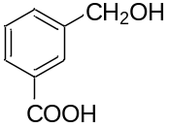
则A的分子式为_____________，含有的官能团名称为__________________________；
已知A有多种同分异构体：
①分子中含有苯环且属于酚类；②苯环上仅有两个取代基，且处于对位；③不含醛基；符合上述条件的同分异构体共有_______种，若其核磁共振氢谱图显示有5种氢原子，且吸收峰面积之比为1:2:2:2:1，同时红外光谱显示有C-O-C的振动吸收峰，则该种物质的结构简式为：________ 。
（3）有机分子乙烯的产量是衡量一个国家石油化工水平的标志，已知C₂H₄可以和H₂发生反应得到乙烷，有以下相关数据：
化学键 | C=C | C-H | H-H | C-C
键能(kJ·mol⁻¹) | 614 | 414 | 436 | 348
请写出C₂H₄和H₂反应的热化学方程式：___________________________________________。

25.（12分）目前城市空气质量恶化原因之一是机动车尾气和燃煤产生的烟气。NO和CO均为汽车尾气的成分，这两种气体在催化转换器中发生如下反应：
2NO（g）＋2CO（g）2CO₂（g）＋N₂（g）。在一定温度下，将2.0mol NO、2.4mol CO气体通入到固定容积为2L的密闭容器中，反应过程中部分物质的浓度变化如下左图所示，右图给出的是其他条件不变时，不同温度下CO转化率的变化曲线。（计算结果保留两位有效数字）
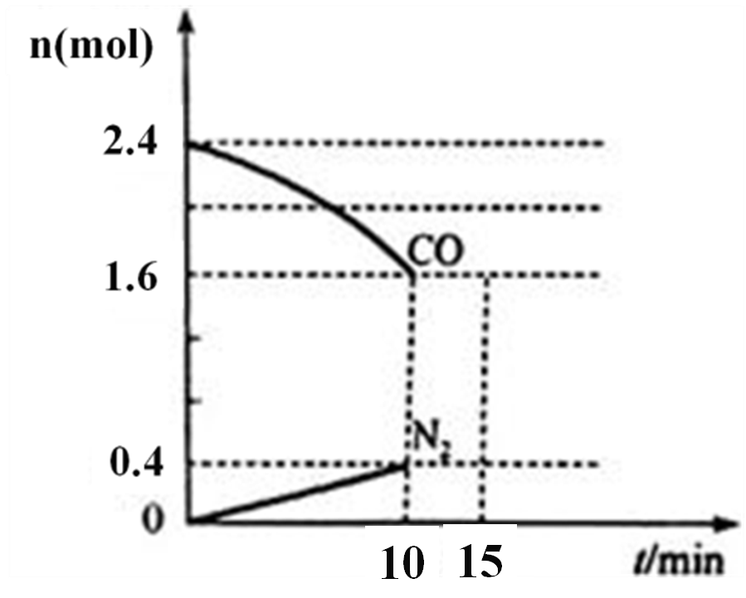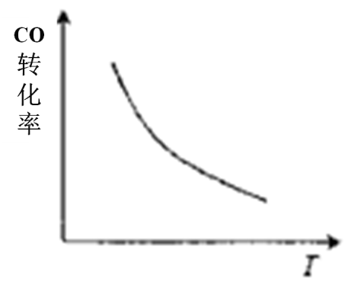
（1）0～10min内 NO的平均速率V(NO)= ____________；CO的转化率为__________。
（2）15min时，若改变某一反应条件，导致CO浓度增大，则改变的条件可能是_______（填序号）。
a．缩小容器体积 b．扩大容器体积 c．增加NO的量
d．降低温度 e．增加CO的量 f．使用催化剂
（3）若10min后反应达到平衡，则该反应的平衡常数为______________，若保持反应体系的温度不变，15min时再向容器中充入CO、CO₂各0.4mol，化学平衡将__________移动（选填“向正方向”、“向逆方向”或“不”）。若此时升高温度，则平衡常数将_________（填“不变”、“增大”或“减小”）。
（4）反应10min达到平衡后，若将此时得到的CO₂气体用含有1.2mol KOH的溶液吸收，则得到的电解质溶液中各种离子的物质的量浓度由大到小的顺序是______________________________。

26．（16分）孔雀石主要含Cu₂(OH)₂CO₃，还含少量FeO、SiO₂。以孔雀石为原料可制备CuSO₄·5H₂O步骤如下：
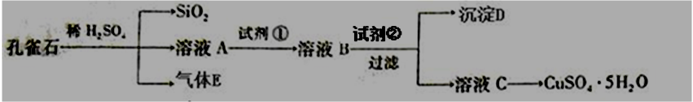
（1）写出孔雀石与稀硫酸反应的化学方程式：________________________________________，
为了提高原料浸出速率，可采取的措施有________________________________（写出两条）。
（2）溶液A的金属离子有Cu²⁺、Fe²⁺。实验步骤中试剂①最佳选择是 （填代号）。
a．KMnO₄ b．Cl₂ c．H₂O₂ d．HNO₃
（3）加入的试剂②可以是____________，其作用______________________________ 。
（4）常温下Fe(OH)₃的K_{sp}=1×10⁻³⁹，若要将溶液中的Fe³⁺转化为Fe(OH)₃沉淀，使溶液中c(Fe³⁺)降低至1×10⁻³mol/L，必需将溶液pH调节至 。
（5）可用KMnO₄标准溶液测定溶液A中Fe²⁺的浓度，实验操作过程如下：
①用移液管准确量取A溶液20.00mL于锥形瓶中；
②将0.010mol/L酸性KMnO₄标准溶液倾倒至已润洗过的_________（酸式或碱式）滴定管中，并调节液面高度；
③打开滴定管活塞，当观察到_____________________________的现象时，即可视为滴定终点；
若达到滴定终点时，消耗KMnO₄ 10.00mL，则A溶液中Fe²⁺的物质的量浓度_________mol/L；
若达到滴定终点时，仰视滴定管读数，则将使测定结果_______（填“偏高”、“偏低”或“无影响“）。

27．(13分)下图所示的四个容器中分别盛有不同的溶液，除a、b外，其余电极均为石墨电极。甲为铅蓄电池，其工作原理为：Pb+PbO₂+2H₂SO₄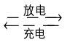2PbSO₄+2H₂O，其两个电极的电极材料分别为PbO₂和Pb。闭合K，发现g电极附近的溶液先变红，20min后，将K断开，此时c、d两极上产生的气体体积相同。据此回答：
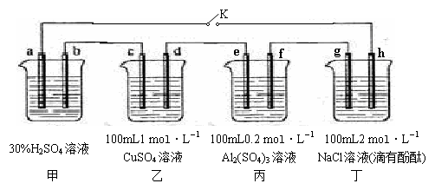
200mL 0.5mol/L
CuSO₄溶液

100mL 0.2mol/L
Al₂(SO₄)₃溶液

100mL 2mol/L
NaCl溶液(滴有酚酞)

（1）a电极的电极材料是 （填“PbO₂”或“Pb”）；
（2）丁装置中发生电解的总反应化学方程式为 ；
（3）电解20min后，乙装置中电极上析出金属的质量为 _g，此时乙装置中溶液的pH为 _。
（4）电解20min后，丙装置可以收集到气体的体积（标况下）为 ；
（5）电解20min时，停止电解，此时要使乙中溶液恢复到原来的状态，需要加入的物质及其物质的量是 。
（6）电解20min后，溶液恢复到室温，取a mL丁装置中的溶液，向其中逐滴加入等物质的量浓度的CH₃COOH溶液，当加入b mL CH₃COOH溶液时，混合溶液的pH恰好等于7（体积变化忽略不计）。已知CH₃COOH的电离平衡常数为1.75×10⁻⁵，则a/b = 。

高二化学第三次阶段考试参考答案
Ⅰ卷
一、单选题（每题2分）
1 | 2 | 3 | 4 | 5 | 6 | 7 | 8 | 9 | 10
C | A | D | C | B | B | B | D | B | C
11 | 12 | 13 | 14 | 15 | 16 | 17 | 18 | 19 | 20
C | A | C | C | C | B | D | C | D | C
二、单选题（每题3分）
21 | 22 | 23
C | B | D
Ⅱ卷
24. (10分)
(1)4-甲基-3-乙基-2-己烯 ( 2分)
(2)C₈H₈O₃ ( 2分) 羟基、羧基 (2分) 5种 ( 1分) 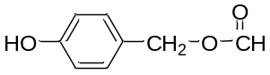( 1分)
(3) C₂H₄(g)+H₂(g)=C₂H₆(g) △H= -126kJ/mol ( 2分)
25. (12分)
(1)0.040mol/(L·min) ( 2分) 33% ( 2分)
(2) a e ( 2分) (3) 0.14 ( 2分) 向逆方向 (1分) 减小 ( 1分)
(4)c(K⁺) >c(HCO₃⁻)>c(CO₃²⁻)>c(OH⁻)>c(H⁺) ( 2分)
26. (16分)
(1) Cu₂(OH)₂CO₃ + 2H₂SO₄ = 2CuSO₄+CO₂↑+3H₂O (2分)
增加硫酸浓度 、将原料粉碎、提高反应温度，加催化剂等均可。(2分)
(2) c (2分)
(3) CuO、Cu(OH)₂、CuCO₃均可 (1分) 调pH值，（或减少c(H⁺)）使Fe³⁺沉淀完全。（2分）
(4) 2 ( 2分)
(5) 酸式 ( 1分) 溶液由无色变紫色，且半分钟内不褪色 ( 1分)
0.025 (2分) 偏高( 1分)
27. (13分)
通电
(1)PbO₂ （2分） (2) 2NaCl + 2H₂O == 2NaOH+H₂↑+Cl₂↑ （2分）
(3)6.4g（2分） 1（2分） (4)6.72L （1分）
(5)0.1mol CuO 和0.1mol H₂O 或0.1mol Cu(OH)₂ （2分）
(6)175/176 （2分）

